1 引言 - 3 -
1.1编写目的 - 3 -
1.2项目背景 - 3 -
1.3 术语说明 - 3 -
1.4 参考资料 - 3 -
2 项目概述 - 3 -
2.1 待开发软件的一般描述 - 3 -
2.2 待开发软件的功能 - 3 -
2.3 用户特征 - 3 -
2.4 运行环境 - 3 -
2.4.1 硬件环境 - 3 -
2.4.2 软件环境 - 3 -
2.5条件与限制 - 3 -
3功能需求 - 3 -
3.1功能划分 - 4 -
3.2 功能描述 - 4 -
4 外部接口描述 - 4 -
4.1用户界面 - 4 -
4.2硬件接口 - 4 -
4.3软件接口 - 4 -
4.4故障处理 - 4 -
5 性能需求 - 4 -
5.1 数据精确度 - 4 -
5.2 时间特性 - 4 -
5.3 适应性 - 4 -
6 软件属性需求 - 4 -
6.1正确性 - 4 -
6.2 可靠性 - 4 -
6.3 效率 - 4 -
6.4 完整性 - 5 -
6.5 易使用性 - 5 -
6.6 可维护性 - 5 -
6.7 可测试性 - 5 -
6.8 复用性 - 5 -
6.9 安全保密性 - 5 -
6.10 可理解性 - 5 -
6.11 可移植性 - 5 -
6.12 互联性 - 5 -
7其他需求 - 5 -
8 数据描述 - 5 -
8.1 静态数据 - 5 -
8.2 动态数据 - 5 -
8.3 数据库描述 - 5 -
8.4 数据词典 - 6 -
8.5 数据采集 - 6 -
9 附录 - 6 -

1 引言

1.1编写目的
随着社会的进步和商品品种的日益繁多，一个好的销售管理系统变得越来越重要，此报告是对“销售管理系统”从多个不同方面进行全方面的分析后而作的可行性研究分析，并指出存在的必要性。
本实验预期的读者为软件管理人员，开发人员，维护人员，我的老师。

1.2项目背景
项目名称：销售管理系统
项目提出者：他他他
开发者：销售管理系统开发小组
预期用户：销售人员
参照系统：以前的销售管理系统

1.3 术语说明
销售管理系统：销售管理系统是销售管理软件的通俗化名称，销售管理系统是管理客户档案、销售线索、销售活动、业务报告、统计销售业绩的先进工具，适合企业销售部门办公和管理使用，协助销售经理和销售人员快速管理客户、销售和业务的重要数据。
-------（from：百度百科）
CAD: Customer Relationship Management，即客户关系管理。

1.4 参考资料

《软件工程课程实践》 ----陈明 编著 清华大学出版社
《软件工程》 ----张海藩 编著 清华大学出版社
《百度百科》 http://baike.baidu.com/view/2592035.htm
http://baike.baidu.com/view/1955069.html?fromTaglist

2 项目概述

2.1 待开发软件的一般描述
本软件旨在为销售人员与管理人员提供一个更好更稳定，功能齐全，使用方便的的系统软件，以代替传统软件，本产品具有其他产品不具备的诸多有点，有广阔的市场前景。

2.2 待开发软件的功能
商品仓库管理：记录进、出货物的种类数量以及库存数量。
商品销售管理：能拥有商品的销售、计费操作。

客户服务需求受理管理：接受客户的意见与建议及记录所需服务客户的资料。
商品报价管理：能及时公布各种商品的最新价格动态。
如图所示：

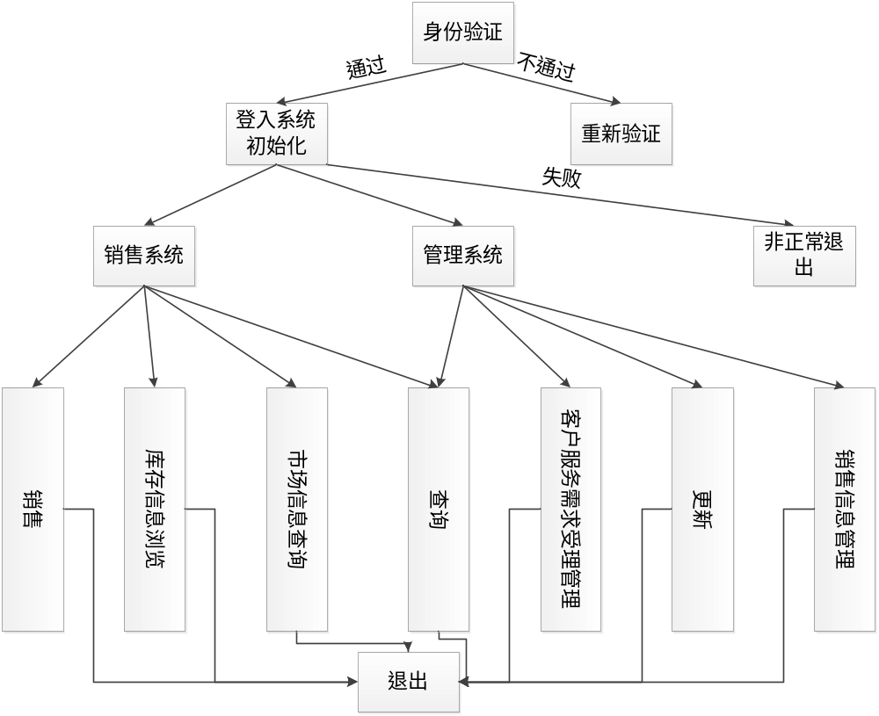2.3 用户特征
本软件的用户群非常广泛，它适合具有以下特点的人员：
1.从事销售工作的人员
2.从事管理工作的人员
3.投资者
针对以上用户的特点，本软件可以迅捷，准确，方便的提供目前的才那个苦信息，销售信息，以及到现在为止的商品报价及变动。

2.4 运行环境

2.4.1 硬件环境
建议使用奔腾133以上的pc机，内存需在16兆以上。

2.4.2 软件环境
中文：windows 98/2000/xp/7
英文：windows 98/2000/xp/7

2.5条件与限制
通过最简单的操作来完成尽可能复杂的环节，减少了操作失误发生的比例，大大提高了工作效率。是一款值得开发的软件。

需掌握一些相关操作，对操作手册有点了解，系统更新期短。

3功能需求

3.1功能划分
1.输入功能
客户输入要进入的系统（如销售计价系统），通过用户名和密码认证，进入相应系统，执行相关操作。

2.输出功能
根据客户输入进入相应系统，对相关操作执行后输出结果。

3.查询功能
能根据用户需要查询相关信息

4.更新功能
不需用户动手，能进行自动更新信息与功能

5.生成报表功能
能根据需要，自动生成报表

6.身份验证功能
为确保信息安全性，在进入相应系统时需进行身份验证

3.2 功能描述
1.输入功能
客户输入要进入的系统（如销售计价系统），通过用户名和密码认证，进入相应系统，执行相关操作。

2.输出功能
根据客户输入进入相应系统，对相关操作执行后输出结果。

3.查询功能
能根据用户需要查询相关信息，并以列表的形式呈现出来。

4.更新功能
在用户有网络介入的情况下，不需用户动手，能进行自动更新信息与功能，带给用户最为直观，最清晰，最新的动态信息与资料，并实现更多功能。

5.生成报表功能
能根据需要，自动生成报表，可选形式为：销售情况报表，仓库备货表表，管理报表等。

6.身份验证功能
为确保信息安全性，对登入的用户尽心个身份验证，只有通过者才能进入相应系统。

4 外部接口描述

4.1用户界面
1.采用windows的通用图形界面，对用户友好，提供鼠标和键盘的支持。
2.界面简单易用，适合各种人群熟练使用
3.提供简单的错误处理
4.操作可逆，方面用户操作
5.能显示启动画面，给人耳目一新的感觉
6.应遵循国家相关的计算机词汇标准，用词精炼准确，没有其一，图形的意义明确

4.2硬件接口
支持AMD及pentium2或以上的的pc，笔记本

4.3软件接口
能运行于新老操作系统，包括DOS及以上版本操作系统，支持32&64位操作系统，支持双系统。

4.4故障处理
若由于操作人员的是做造成的系统错误，应至少保证数据不被损坏，保证数据库完好无损。

5 性能需求

5.1 数据精确度
1. 查询时应保证查全率，所有信息都应该能全部被显示。
2. 允许误差：10%~30%；

5.2 时间特性
1. 销售信息在7*24个小时内没有重大错误；
2. 系统响应时间控制在2S以内，复杂运算与程序应控制在可以接受的范围内；

5.3 适应性
1. 普通电脑，同一时间，50个人同时使用；
2. 满足普通人的使用需求；

6 软件属性需求

6.1正确性
要求发布的软件能满足用户需要，运行时不出重大错误。

6.2 可靠性
在一般条件下，应不出故障；

6.3 效率
普通电脑，同一时间，50个人同时使用时不崩溃；满足普通人的使用需求；响应时间控制在2S内；

6.4 完整性
要求在出现故障（如突然断电）时不丢失数据；

6.5 易使用性
要求能尽量为用户提供方便的使用，软件的节目符合当前主流软件使用的习惯。

6.6 可维护性
要求本软件能够拥有良好的可维护性，一满足不断增长的用户需求以及后期BUG的修复工作。

6.7 可测试性
设计时英尽可能减少测试本软件的各项功能的工作量。

6.8 复用性
要求本软件拥有良好的复用性，满足客服增长的需求。

6.9 安全保密性
要求本软件在进入不同系统的时需要进行不同的身份验证，以保证重要信息部丢失以及保证用户利益。

6.10 可理解性
本软件提供的各种知识菜单以及文字说明要求通俗易懂，易于用户理解。

6.11 可移植性
要求本软件在将来能够一直到其他平台上进行运行，例如安卓系统，以便于用在平板上。

6.12 互联性
要求本系统有数据的导入和导出，以便于和其他系统进行连接以及数据交换。

7其他需求
无其他需求

8 数据描述

8.1 静态数据

8.2 动态数据
输入数据：菜单选项，销售信息，密码等数据录入，查询关键字，新建记录项。
输出数据：菜单，销售信息浏览，仓库信息，查询结果等。
内部生成数据：中间查询结果。

8.3 数据库描述
本软件采用ODBC数据库

8.4 数据词典

8.5 数据采集
通过用户的输入数据，以及从联网上获得的最新的销售动态，还有仓库方面的反馈信息

9 附录
无。

